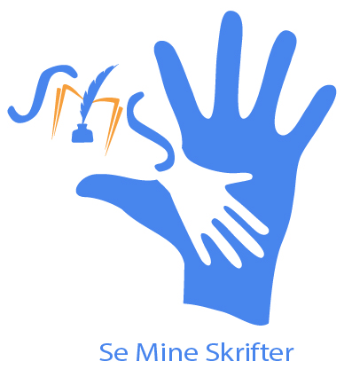

Se Mine Skrifter

SOMMERUKA 2018
25-29 juni

PÅMELDINGSSKJEMA

Sendes til: trondheim@smshoodfamilie.no
eller i posten: Arne Bredesen, Schirmers gate 11, 7012 Trondheim
Sommeruka er et prosjekt i regi av gruppene ‘Se Mine Skrifter’ og ’Se Min Styrke’, for barn i alder 6-16 år. 100 Kroner for årets medlemskap i disse gruppene (samlet) betales via Vipps, eller ved å ta kontakt med Nina Schjetne på telefonnummer +47 92 03 04 64. Ved bruk av Vipps skriv i notatfeltet: SOMMERUKA, og navnet til barnet.
Barnets navn og fødselsdato (6 siffer): ______________________________________________
Matallergi: _________________________Eventuelle flere opplysninger: ___________________
Barnet KAN / KAN IKKE sitte på med voksne SMShood familiens ledere/medarbeidere i deres private bil (vennligst sirkle inn som er riktig)
Foresatte kan bidra til arrangementet med følgende: ___________________________________
Telefonnummer: __________________E-post: _______________________________________
Adresse: ______________________________________________________________________
Vi bekrefter å ha gjort oss kjent med sommerukens ordensreglement (se siste side): JA / NEI (Vennligst sirkle inn ”ja”, eller ”nei”)
Foresattes navn og underskrift: ________________________ (sted, dato) ...................................

Se Mine Skrifter SOMMERUKA 2018
FORESPØRSEL OM SAMTYKKE

Vi i SMShood familien (med tilbud av ulike opplegg knyttet til sang, musikk, tegnspråk, og scenekunst) har et ønske om å gjøre våre nettsider og trykksaker litt mer levende og personlige. Derfor ønsker vi å filme/fotografere og å bruke videoopptak/bilder av sommerukens deltagere i både sosiale og markedsførende sammenhenger.
For at vi skal ha lov til å filme/ta stillbilder som kan lagres og/eller publiseres trenger vi et skriftlig samtykke for hvert enkelt barn (fra barnas foresatte). Foreldre og/eller foresatte har full innsynsrett i opptak gjort av deres barn.
Vi skiller mellom ulik bruk av bilder/film:
- Bruk internt, på lerret eller i trykt form.
- Bruk eksternt på våre nettsider og eksportert til våre samarbeidspartnere, som Nidelven skole, SABU, Adventistkirken, Døvekirken, E.C. Dahls HVS, osv.
- Bilder eller videoopptak av en større gruppe mennesker. Ved innsynsrett for andre foreldre og/eller foresatte kan bilder av dere og/eller deres barn bli med.
Vennligst marker bokstaven(e) til bruk av bilder/videoopptak du gir samtykke til. Navn til personen(e) det gjelder:
____________________________________________________________________

Telefonnummer: _________________ E-post: ______________________________
Adresse: ____________________________________________________________

................................................. (underskrift) ......................................... (sted, dato)

Se Mine Skrifter SOMMERUKA 2018
ORDENSREGLEMENT
Se Mine Skrifter Sommeruka er ett opplegg for barn i alder 6-16. Opplegget er arrangert av SMShood familien, i samarbeid med Nidelven skole, SABU, Adventistkirken Trondheim, Døvekirken Trondheim, E.C. Dahls HVS, med flere. Vår kvalitetssikring er basert på trening i arbeid med barn på den alderen og politiattest kreves fra alle voksne deltagere i arrangementet. Selv om vi gjør vårt beste for å kvalitetssikre arrangementet med å sette høye krav for alle voksne deltagere/lærere, er det nødvendig å opprettholde og vedlikeholde tett samarbeid mellom oss, lærere og foresatte til elevene på sommeruka. Altså er det viktig at alle foresatte leser og støtter dette reglementet.
- Møt presis til opplegg, slik at disse kan begynne til fastsatt tid. Dersom et barn ikke kan møte til dagens opplegg, må dette meldes ifra til ledere i god tid i forkant.
- Hver dag begynner programmet kl. 9:00 og avslutter med aktiviteter på skolegården kl. 15:00. Det er mulig å levere barn tidligere og hente dem senere, etter avtale med ledere.
- Vi ønsker å samarbeide, ha respekt for hverandre og føle medansvar i samfunnet. Alle barn og alle voksne skal være høflige, vennlige og hjelpsomme, slik at miljøet på sommeruka blir godt og trivelig for alle.
- All bruk av alkohol og andre rusmidler er forbudt.
- Det er foresattes ansvar å ta barnas personlige eiendeler når de forlater skolen. Ledere på sommeruka kan ikke være ansvarlig for verdisakene deres.
- Det er ikke tillatt å ha dyr på skolen.
- Oppbevaring av sprengstoff eller andre farlige gjenstander(kniv, skytevåpen osv) er forbudt!
- Brudd på reglementet kan føre til påtale og eventuelt utvisning fra sommeruka.

